C:\Users\user\Desktop\Asset 2.png**보도자료**

|  |  |  |  |  |  |  |  |
| --- | --- | --- | --- | --- | --- | --- | --- |
| 제공일자 : | 2022년 7월 30일(토) | | | | **이사** | **고장환** | 02)2189-5310  (010-5001-6978) |
| 담당부서 : | 현대성우쏠라이트㈜ 경영지원팀 | | | |
|  |  |  |
| 사진없음 □ | | 사진있음 ■ | 매수: 1매 |  | **차장** | **마성민** | 02)2189-5318  (010-7195-5311) |

|  |
| --- |
| **쏠라이트 인디고 레이싱 김진수, 2022 현대 N 페스티벌 아반떼 N컵 4R 예선 2위**  - 김진수, 4라운드 결승전 2그리드에서 출발  - 쏠라이트 인디고 주니어 박준의 5위, 쏠라이트 인디고 레이싱 박준성 6위… |

쏠라이트 인디고 레이싱의 김진수 드라이버가 7월 30일 강원도 인제 스피디움(1랩 3.909km)에서 열린 2022 현대 N 페스티벌 아반떼 N컵 4라운드에서 1분 48초 284의 기록으로 예선 2위에 올랐다.

같은 팀 박준의 드라이버는 Q3에 진출해 1분 49초 156으로 5위를 차지했고, 박준성은 3라운드 우승을 차지해 400RPM 제한을 받았음에도 불구하고 1분 49초 170으로 6위를 차지했다.

쏠라이트 인디고 레이싱은 김진수, 박준의, 박준성 라인업을 바탕으로 7월 31일 13시 5분부터 35분간 15랩으로 펼쳐지는 결승 레이스에서 4연승에 도전한다.

김진수 선수는 “잇따른 사고로 인해 마음이 쓰였던 것은 사실이나 마음을 비우고 경기에 임하려고 노력했다”며 “스타트에 최대한 신경을 써서 4라운드 우승에 도전하겠다. 남은 라운드 모두 한 경기 한 경기 최선을 다하겠다”고 말했다.

이재우 감독은 “개막전 이후 4라운드에 이르기까지 예선전 모두 우리 선수가 상위 포지션을 차지해 결승전 우승을 노릴 수 있게 되었다.”며 “모든 라운드 목표는 동일하다. 모터스포츠 팬들과 현대성우그룹을 비롯한 후원사들을 위해 연승 행진을 이어가겠다”고 말했다.

한편 올해로 창단 25주년을 맞이한 쏠라이트 인디고 레이싱은 자동차 부품을 생산하는 현대성우그룹 소속 모터스포츠 팀이다. 지주사인 현대성우홀딩스와 더불어 알로이휠 및 주물 제품 제조사인 현대성우캐스팅, 자동차 배터리 등 연축전지 전문기업인 현대성우쏠라이트, 물류 사업 및 신소재 개발사인 현대성우신소재가 현대성우그룹 내 속해 있다.

**[자료사진1]**

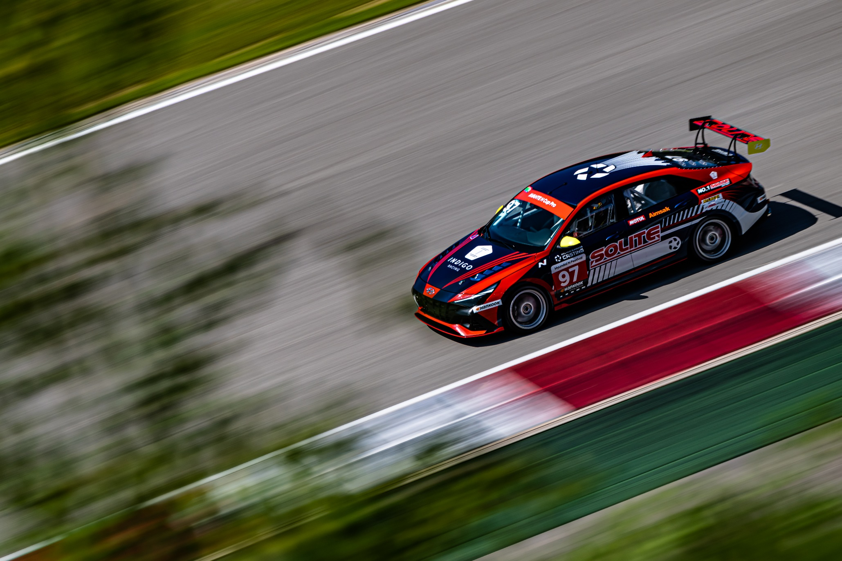

<쏠라이트 인디고 레이싱 김진수, 2022 현대 N 페스티벌 아반떼 N컵 4R 예선 2위>